Kultura i atrakcje Szkocji
Radomir Czarnota kl. 1a
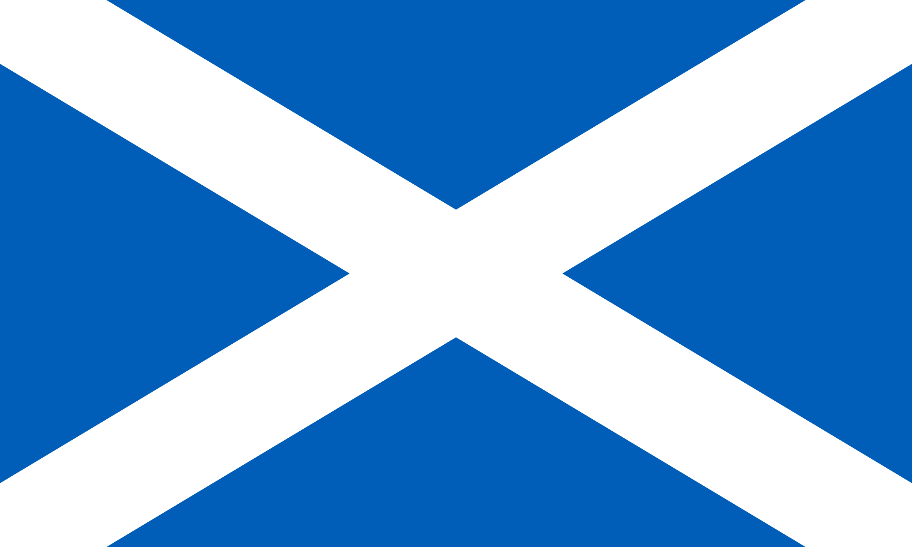
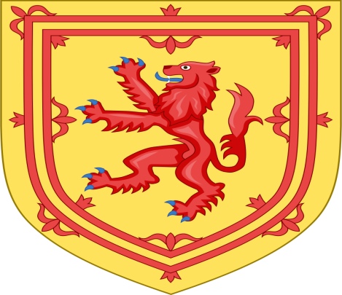
Szkocja to kraj wchodzący w skład Zjednoczonego Królestwa Wielkiej Brytanii i Irlandii Północnej. Mieszka w nim około 5 400 000 mieszkańców, a jego stolicą jest Edynburg. Początki państwa sięgają IX wieku, chociaż już 5000 lat p.n.e. tereny dzisiejszej Szkocji były zamieszkane. Krajobraz kraju jest w przeważającej części wyżynny i górzysty. Najwyższym szczytem jest Ben Nevis, którego wysokość wynosi 1345 metrów n.p.m. Szkocki folklor jest niezwykle interesujący i wyraźnie różni się od kultury angielskiej i brytyjskiej. W niniejszym artykule postaram się zaprezentować kulturę oraz najciekawsze atrakcje turystyczne Szkocji.
Flaga Szkocji
Herb Szkocji
Kultura
Szkocka kultura jest bardzo ciekawa i nieszablonowa. W przeszłości w Szkocji panował podział na klany, które miały własnego naczelnika, zgromadzenie, tartan, godło, klanowy marsz oraz zawołanie. Co ciekawe, każdy klan miał własny wzór kraty, który pozwalał mu odróżniać się od innych i pełnił funkcję herbu. Szkockie klany przetrwały do dziś, nadal kultywując tradycję i folklor. Do najpopularniejszych należą MacCampbell, MacGregor, MacLeod i MacDonald. Najbardziej rozpoznawalnymi elementami kultury szkockiej są: dudy, tartan, kilt i whisky.
- Dudy- są uważane za narodowy instrument szkocki. Wywodzą się z Azji, a w Europie pojawiły się dopiero w średniowieczu. Niektórzy mylnie nazywają je kobzą, która jest polską odmianą tego instrumentu. Oprócz Szkocji tradycja grania na dudach obecna jest w wielu innych krajach takich jak: Irlandia, Hiszpania, Włochy, Czechy, Słowacja czy Polska.
- Kilt- jest to męska spódnica, będąca narodowym strojem Szkocji. Znana już była w starożytności w okresie podbojów rzymskich. Obecnie, kilt jest strojem odświętnym, który jest zakładany tylko podczas oficjalnych świąt lub uroczystości. Mężczyźni do spódnicy mogą dodatkowo nosić sporran- skórzaną torebkę przyczepioną do paska na biodrach. Na kilcie zazwyczaj znajduje się brosza z symbolem klanu. Pomimo tego, że kilt jest tradycyjnym strojem męskim, istnieją również wersje tego ubioru dla kobiet.
- Tartan- Wełniana krata o różnych kolorach i szerokości. Układ pasków w klasycznej szkockiej kracie jest odwzorowany w sposób lustrzany w poziomie i w pionie. Od XVIII wieku każdy szkocki klan posiada swój własny, odmienny wzór kraty, który uważany jest za znak rozpoznawczy i odpowiednik herbu. Słowo tartan wywodzi się z języka francuskiego i oznacza po prostu tkaninę w kratę. Z tartanu oprócz szkockich kilt, szyje się również spodnie, czapki i inne części garderoby.
- Whisky- jest ona zdecydowanie jedną z najbardziej kojarzących się rzeczy z Szkocją. Od wieków Irlandczycy i Szkoci sprzeczają się o to, który z narodów wynalazł ten popularny alkohol. Szkocka Whisky różni się od innych trunków tego typu produkowanych m. in. w Irlandii czy USA składem jak i sposobem produkcji. Do najpopularniejszych szkockich marek whisky należą: Johnnie Walker, Teacher’s, Chivas Regal oraz Whyte & Mackay.
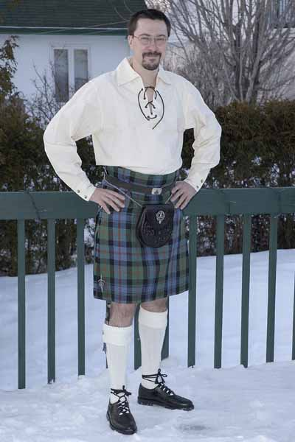
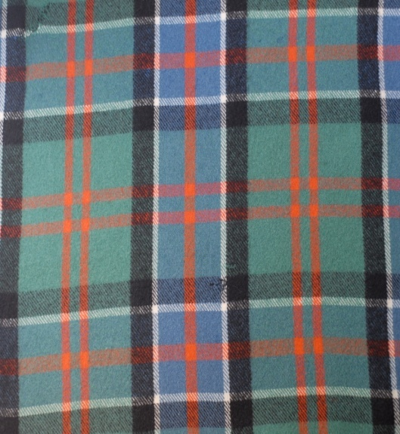
mężczyzna ubrany w kilt
szkocki tartan

Kuchnia
Szkocka kuchnia zdecydowanie wyróżnia się na tle innych kuchni na świecie. Charakteryzuje ją spora liczba potraw zawierających owies. Typowe śniadanie w Szkocji składa się z owsianki, smażonych jajek na bekonie i z wędzonych ryb. Najbardziej znanymi produktami szkockiej kuchni są shortbread, haggis i Cullen Skink.
- Shortbread to rodzaj ciastek, które zbliżone są wyglądem i smakiem do ciastek kruchych. Jest to tradycyjny deser szkocki. Ciastka piecze się w niskiej temperaturze, by zachowały swój jasny kolor. Ich nazwa pochodzi od kruchości upieczonych wypieków.
- Haggis jest bardzo specyficzną potrawą. To owczy żołądek który napełniony jest mieszaniną złożoną z posiekanych owczych podrobów (serce, wątroba, płuca), cebuli, płatków owsianych i przypraw. Żołądek jest zaszyty i ugotowany, najczęściej podaje się go z ziemniakami.
- Cullen Skink to lekka zupa rybna, charakterystyczna dla kuchni szkockiej. Pochodzi ona z Cullen, i podawana jest często w różnych wariacjach. Cullen Skink tradycyjnie przygotowuje się z wędzonego łupacza bądź dorsza. .
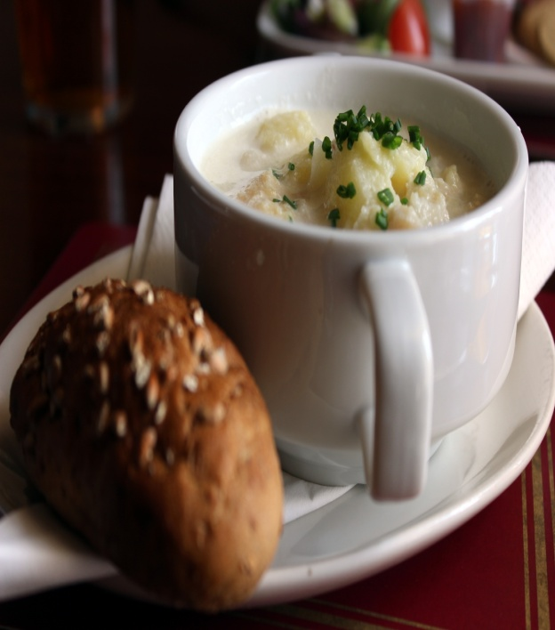
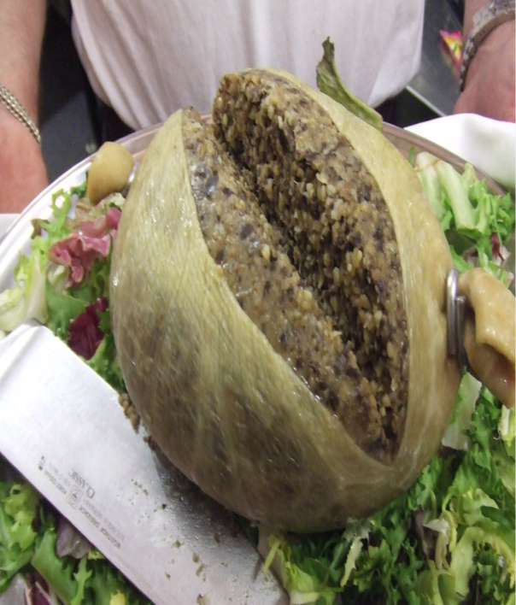
Cullen Skink
Haggis

Atrakcje turystyczne
Po omówieniu kultury i kuchni szkockiej, przejdźmy do atrakcji tego państwa. Szkocja to niezwykle interesujący i piękny kraj. Górzyste i wyżynne tereny sprawiają, że krajobraz tej krainy jest po prostu magiczny. Mimo to, niewiele osób decyduje się na podróż po Szkocji. Jadąc do Wielkiej Brytanii większość zazwyczaj wybiera Anglię. Czy słusznie? Postaram się zaprezentować 5 najciekawszych atrakcji Szkocji, które mam nadzieję sprawią, że może zdecydujecie się na podróż do tego kraju w przyszłości.
1. Loch Lomond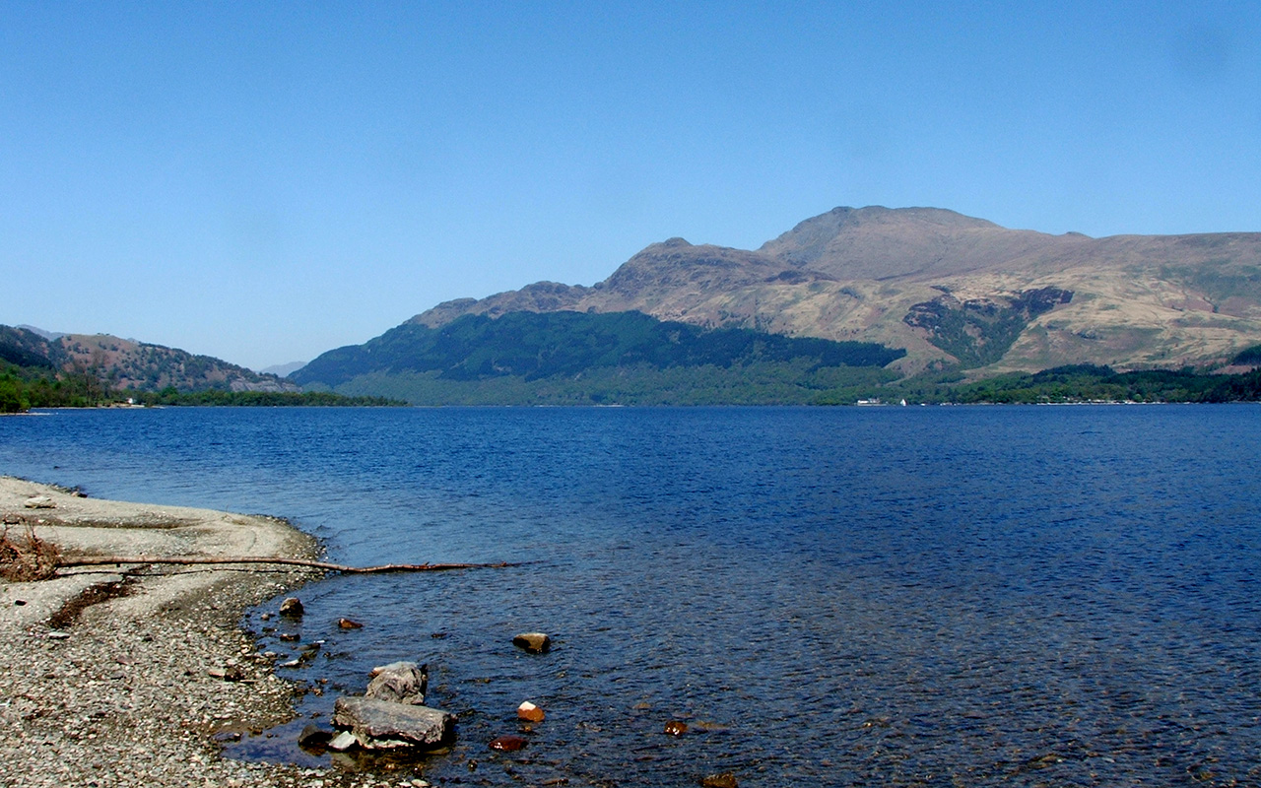
Loch Lomond to największe jezioro w całej Wielkiej Brytanii. Obejmuje ono powierzchnię około 70 km2. Zbiornik należy do parku narodowego Loch Lomond and the Trossachs National Park. W okolicach Loch Lomond znajduje się wiele gór, m. in. Ben Vane i Beinn Dubh- na ich szczytach są punkty widokowe, z których rozpościera się malowniczy widok na jezioro i okolice. Na zbiorniku znajduje się około 60 wysp, z czego największą z nich jest Inchmurrin. Co ciekawe, na jednej z wysp, Inchconnachan, żyją małe kangury (kangur rdzawoszyi). Loch Lomond jest jednym z głównych centrów żeglugi i sportów wodnych w Wielkiej Brytanii. Na jeziorze można używać różnego sprzętu wodnego, takiego jak: deski surfingowe, kanadyjki, kajaki, skutery wodne, statki wycieczkowe oraz motorówki. Obszar zbiornika jest monitorowany przez służby ratownicze 24 godziny na dobę.
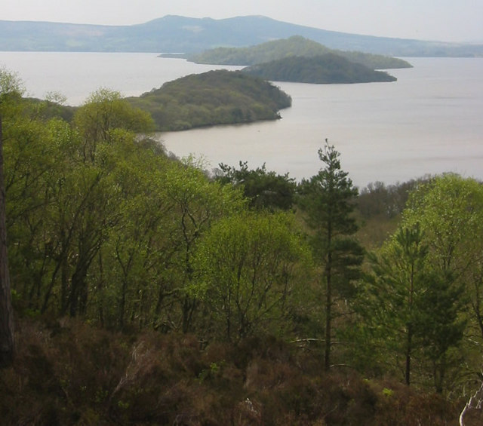
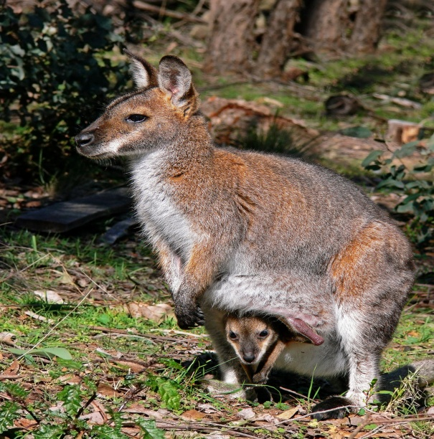
Widok na jezioro z szczytu
Kangur rdzawoszyi

2. Zamek Dunrobin
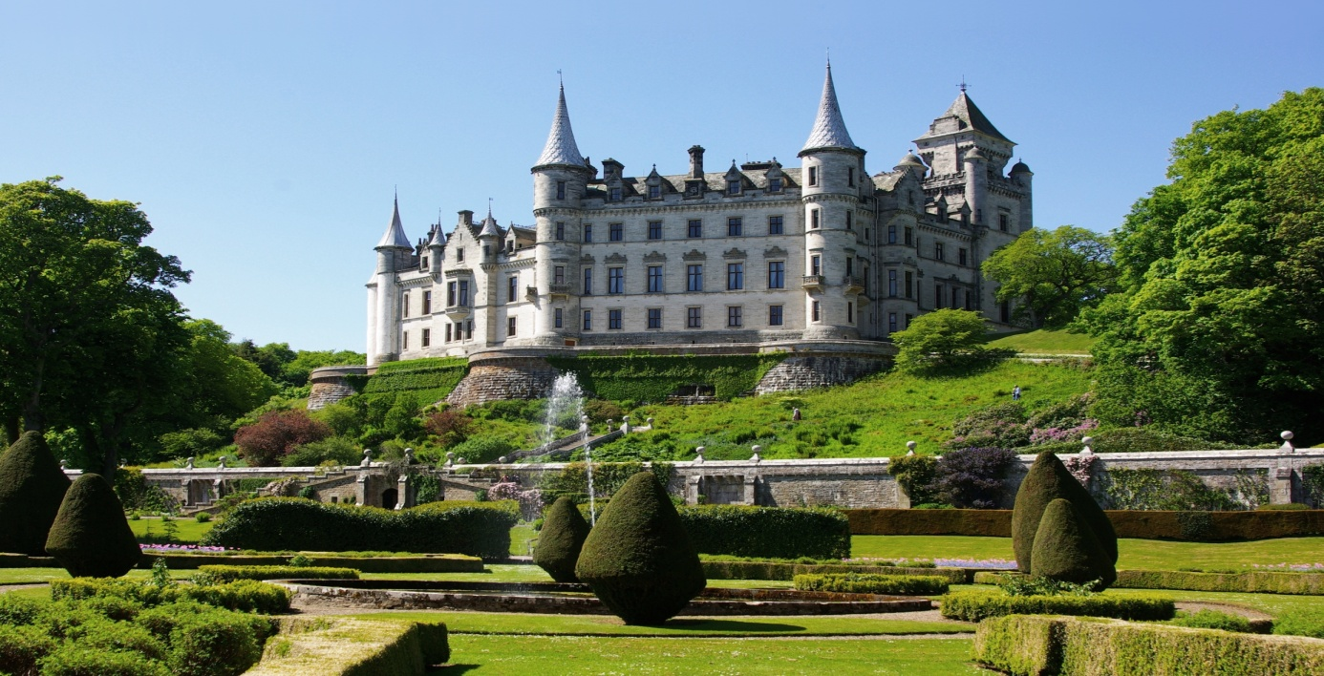
Zamek Dunrobin położony w północnej Szkocji w regionie Highland to zdecydowanie jeden z najbardziej okazałych i imponujących zamków w tym kraju. Nazwa Dun Robin oznacza w języku gaelickim „Wzgórze Drozda” lub „Fort Drozda”. Dzieje zamku sięgają XIII wieku, a najwcześniejsze części obecnej warowni pochodzą z 1320 roku. Zamek Dunrobin należał do rodu Sutherlandów. W XVI twierdza została rozbudowana i przekształcona w pałac. W kolejnych latach zamek był w dalszym ciągu rozbudowany, a w 1785 roku został przekształcony w budowle w stylu neogotyckim. W XIX wieku dodano do niego oranżerię i wieżę zegarową. Obecnie, zamek Dunrobin należy do czołówki najważniejszych zabytków Szkocji. Warownia jest otoczona pięknym parkiem i ogrodem, a wewnątrz znajdują się sale i komnaty pełne starodawnych mebli, obrazów i różnych zachwycających dzieł sztuki. Z zamku można podziwiać widoki na Morze Północne i okolice. Swoim bajecznym wyglądem twierdza przyciąga ogromne ilości turystów każdego roku.
3. Loch Ness
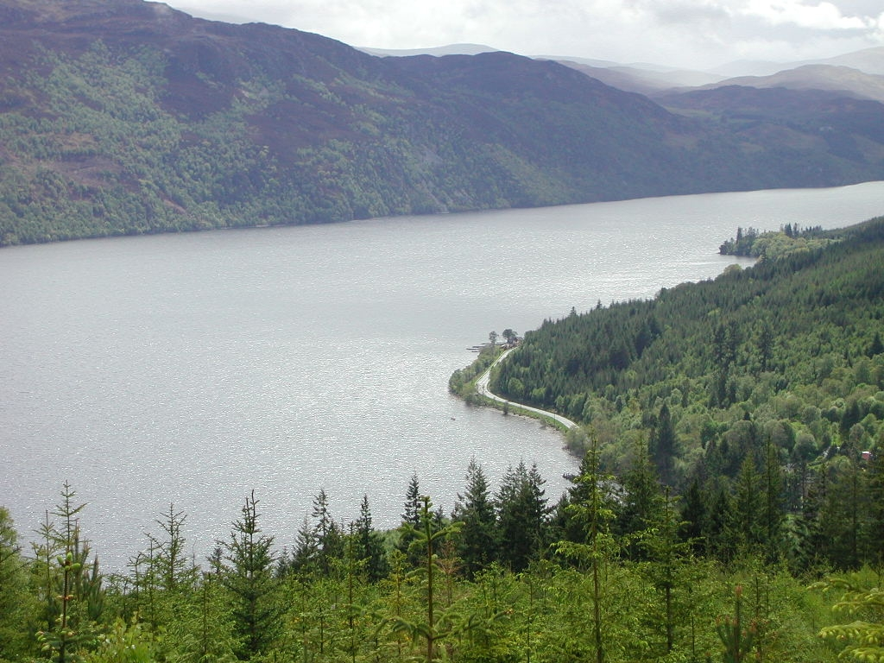
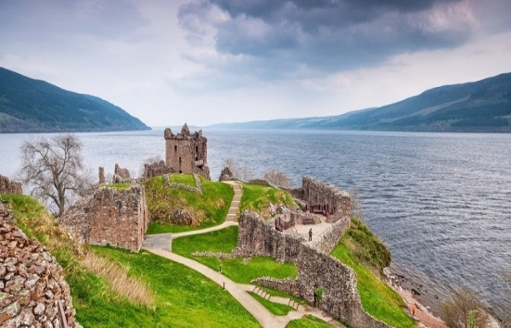
Wymieniając najciekawsze atrakcje turystyczne Szkocji, ciężko jest nie wspomnieć o legendarnym już Loch Ness. Loch Ness jest drugim co do wielkości szkockim jeziorem. Przejrzystość wody jest niska, z powodu dużej zawartości torfu przylegającego do podłoża. Wiele osób zadaje sobie pytanie skąd się wziął mit o potworze z Loch Ness? Nie jest to do końca wiadome, mimo to uważa się, że jest to efekt różnych wierzeń i mitów. Pierwsza wzmianka o potworze jest datowana na 700 r. n. e. Narodziny legendy przypadły na rok 1933, kiedy to dziennikarz Alexander Campbell po relacji tutejszych mieszkańców opisał zwierzę podobne do wieloryba. W tym samym roku udało się uchwycić potwora na zdjęciu i krótkim filmiku. Stworzenie zostało nazwane Nessie, od nazwy słynnego jeziora. W pobliżu zbiornika znajdują się ruiny zamku Urquhart. Wybudowano go w XII wieku w czasie panowania Aleksandra II. Nazwa twierdzy jest tłumaczona jako „przy lesie”. Czasy świetności zamku skończyły się, gdy Olivier Cromwell w 1650 roku napadł na Szkocję. Obecnie, warownia jest świetnym punktem widokowym z którego roztacza się malowniczy widok na jezioro Loch Ness. Być może kiedy tam będziecie, to właśnie wam uda się zobaczyć legendarną „Nessie”.
Zamek Urquhart
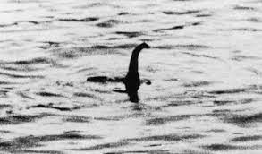
Potwór z Loch Ness

4. Glen Coe
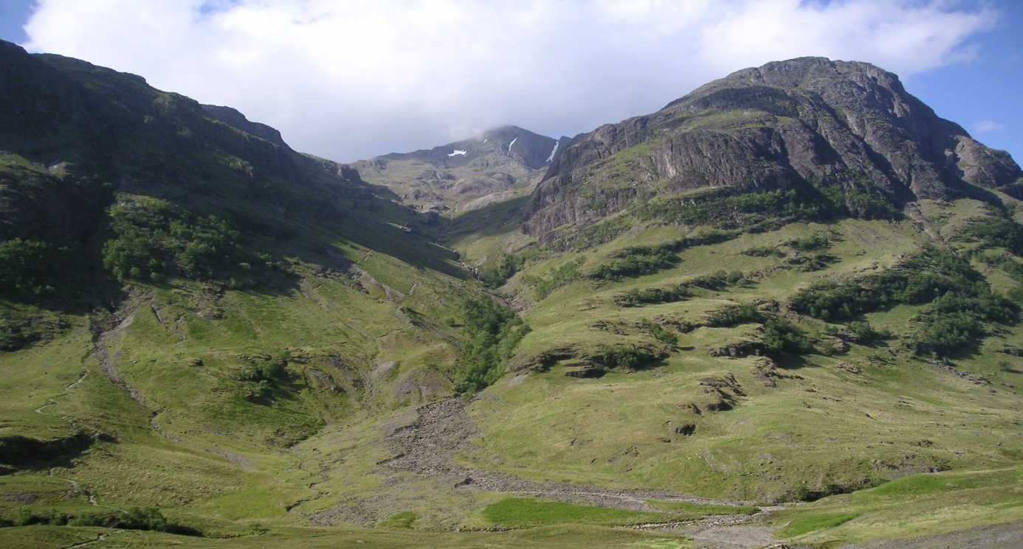
Glen Coe to górska dolina położona w zachodniej Szkocji. Powstała miliony lat temu w wyniku erupcji wulkanów. Pomimo swojego piękna, miejsce to kryje za sobą tragiczną historię. W 1692 roku wojownicy klanu Campbell, którzy wspierali nowego króla Anglii wymordowali w tym miejscu około 40 ludzi z klanu MacDonald. Oba klany były mocno z sobą skonfliktowane, a klan MacDonald zwlekał z uznaniem nowego króla, co było przyczyną masakry. Obecnie, dolina Glen Coe zachwyca swoim malowniczym krajobrazem tysiące turystów z całego świata. Ogromne góry, liczne wodospady i majestatyczne widoki wyglądają naprawdę niezwykle.
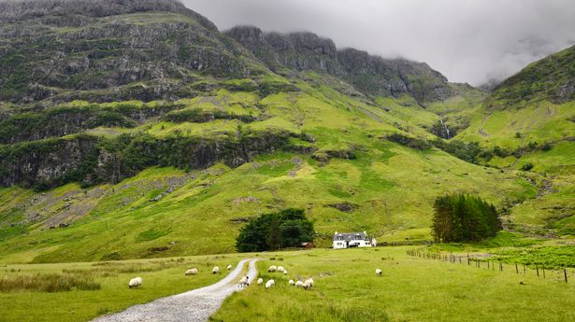
Achnambeithach Cottage w Glen Coe

5. Glasgow

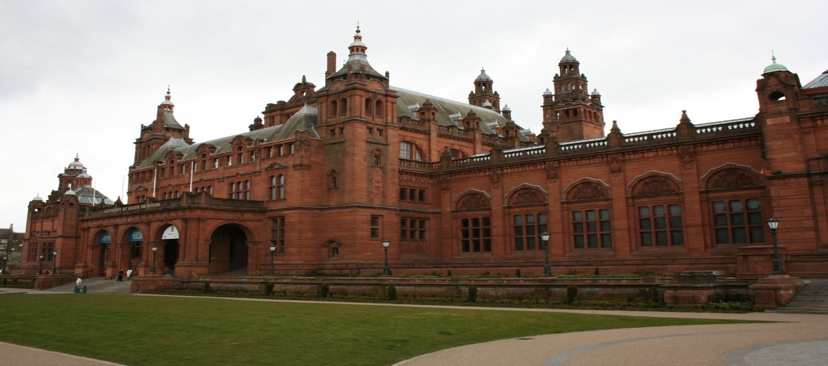

Ostatnią omawianą przeze mnie atrakcją turystyczną Szkocji będzie Glasgow. Glasgow to największe miasto w Szkocji, które liczy 593 060 mieszkańców. Zostało założone przez kupców w XVIII wieku. W XIX wieku miasto przeżywało lata świetności, a jego ludność zwiększyła się aż dziesięciokrotnie. Równocześnie, w mieście powstały jedne z najgorszych slumsów w Europie, przez co Glasgow nabyło negatywny wizerunek. Mimo to, Glasgow z czasem uporało się z problemami i obecnie jest uznawane za jedno z najciekawszych i najbardziej wartych odwiedzenia miast w Europie i na świecie. Do najciekawszych atrakcji tego miejsca należy z pewnością Glasgow School of Art- szkoła artystyczna założona w 1845 roku. Budynek szkoły został zaprojektowany w stylu secesyjnym przez szkockiego architekta Charlesa Rennie. Obecnie, budowla w którym mieści się szkoła spełnia też funkcje muzeum.
Będąc w Glasgow warto zobaczyć również katedrę św. Mungo. Najstarsza część tej budowli pochodzi z XIII wieku. Katedra jest obecnie przykładem architektury gotyckiej. Jako jedna z niewielu w Szkocji, pozostała nietknięta przez reformację Kościoła.
Zdecydowanie najbardziej interesującą atrakcją w Glasgow jest Muzeum i Galeria Sztuki Kelvingrove, która jest najstarszym tego typu obiektem w całej Szkocji. Zbudowana została w stylu hiszpańskiego baroku. Sam wygląd budynku jest już niewątpliwe atrakcją, a oprócz architektury w muzeum można podziwiać jeden z największych zbiorów dzieł sztuki w całej Europie. Na wystawach pokazywane są dzieła takich artystów jak Salvatore Dali, Charles Rennie Mackintosh i Van Gogh.
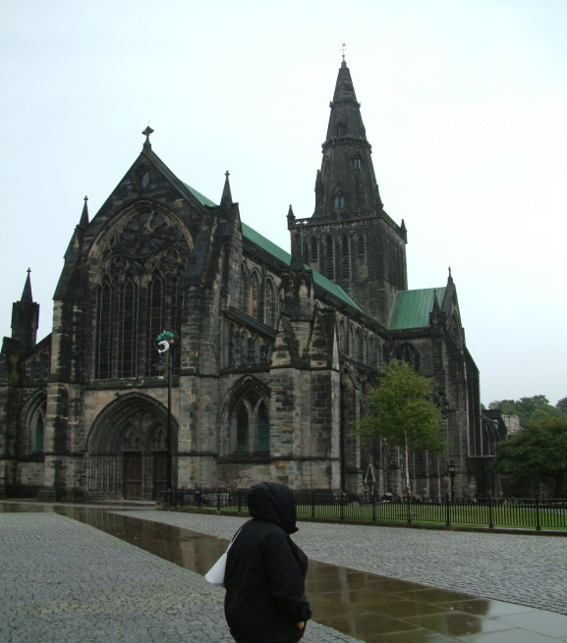
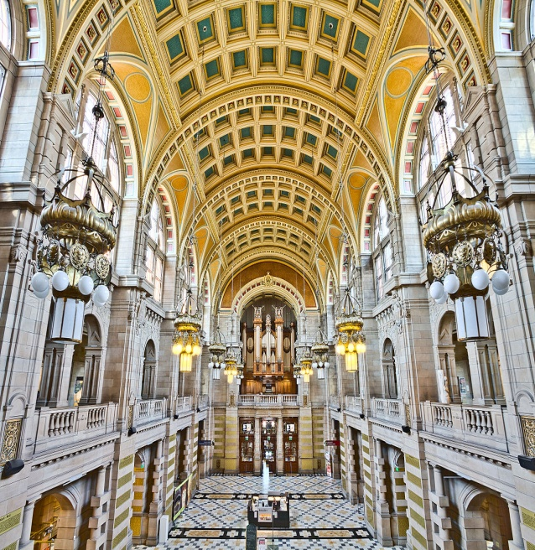
Zakończenie
Jak widać, kultura i atrakcje turystyczne Szkocji są niezwykle ciekawe. Moim zdaniem Szkocja to niezwykle fascynujący i interesujący kraj i bardzo chciałbym kiedyś tam pojechać. Mam nadzieję, że również was zachęciłem do odwiedzenia tego państwa. Dziękuję za uwagę.
Radomir Czarnota kl.1a

Bibliografia:
Autorstwa Praca własna, oparta o: Royal Coat of Arms of the Kingdom of Scotland.svg od Sodacan, CC BY-SA 3.0, https://commons.wikimedia.org/w/index.php?curid=10956033
https://pl.wikipedia.org/wiki/Loch_Lomond
https://zwiedzamy.co.uk/20-najpiekniejszych-zakatkow-szkocji-ktore-trzeba-zobaczyc/
https://wieczniewolni.pl/loch-lomond-atrakcje-co-zobaczyc/
Autorstwa Benjamint444 - Praca własna, CC BY-SA 3.0, https://commons.wikimedia.org/w/index.php?curid=4093430
Autorstwa Donald Thomas, CC BY-SA 2.0, https://commons.wikimedia.org/w/index.php?curid=3266441
http://milosnicyangielskiego.zszrawicz.pl/2020/12/11/kultura-szkocka/
https://wieczniewolni.pl/szkocja-co-warto-zobaczyc-top-9/
https://eu.com.pl/10-najwazniejszych-rzeczy-na-temat-szkocji/
https://www.trasa.info/informacje/szkocja/szkocja-kultura-i-religia
By Dunrobin_Castle_-Sutherland_-Scotland-26May2008.jpg: jack_spellingbaconderivative work: Snowmanradio (talk) - originally posted to Flickr as Dunrobin castle and uploaded to commons at Dunrobin_Castle_-Sutherland_-Scotland-26May2008.jpg, CC BY 2.0, https://commons.wikimedia.org/w/index.php?curid=8639843
https://dgrom.pl/zamki-szkocji-zamek-dunrobin/
Autorstwa Autor nie został podany w rozpoznawalny automatycznie sposób. Założono, że to RicciSpeziari~commonswiki (w oparciu o szablon praw autorskich). - Źródło nie zostało podane w rozpoznawalny automatycznie sposób. Założono, że to praca własna (w oparciu o szablon praw autorskich)., CC BY-SA 3.0, https://commons.wikimedia.org/w/index.php?curid=707440
https://pl.wikipedia.org/wiki/Loch_Ness
https://nawakacje.eu/loch-ness/
Autorstwa Wojsyl - Praca własna, CC BY-SA 3.0, https://commons.wikimedia.org/w/index.php?curid=109280
Autorstwa Scott Denham - originally posted to Flickr as Kelvingrove, CC BY 2.0, https://commons.wikimedia.org/w/index.php?curid=4262969
https://pl.wikipedia.org/wiki/Rzeź_w_Glencoe
Autorstwa StaraBlazkova, CC BY-SA 3.0, https://commons.wikimedia.org/w/index.php?curid=2824272
https://pl.wikipedia.org/wiki/Szkocja
http://wielkabrytania.lovetotravel.pl/kultura_szkocka
https://www.trasa.info/informacje/szkocja/szkocja-kultura-i-religia
http://milosnicyangielskiego.zszrawicz.pl/2020/12/11/kultura-szkocka/
https://pl.wikipedia.org/wiki/Klany_szkockie
https://pl.wikipedia.org/wiki/Kilt
Autorstwa Twospoonfuls - Praca własna, CC BY-SA 3.0, https://commons.wikimedia.org/w/index.php?curid=4970051
Attribution, https://commons.wikimedia.org/w/index.php?curid=244303
By Metukkalihis - Own work, CC BY-SA 3.0, https://commons.wikimedia.org/w/index.php?curid=19504960
Autorstwa Lordvolom1 - Praca własna, CC BY-SA 4.0, https://commons.wikimedia.org/w/index.php?curid=46371629
https://pl.wikipedia.org/wiki/Haggis
https://pl.wikipedia.org/wiki/Katedra_w_Glasgow#/media/Plik:Glasgow_katedrala_In.jpg

